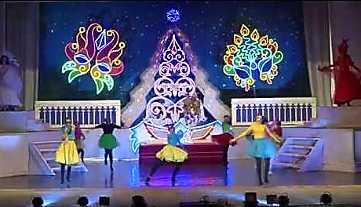
Новогоднее представление
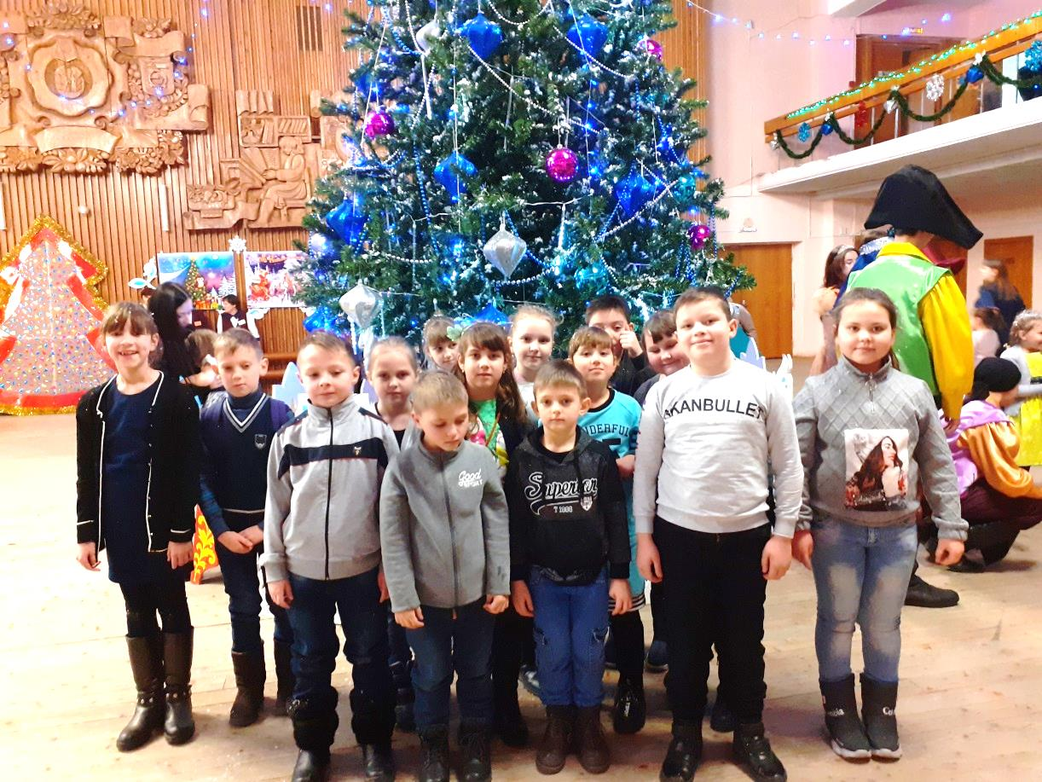
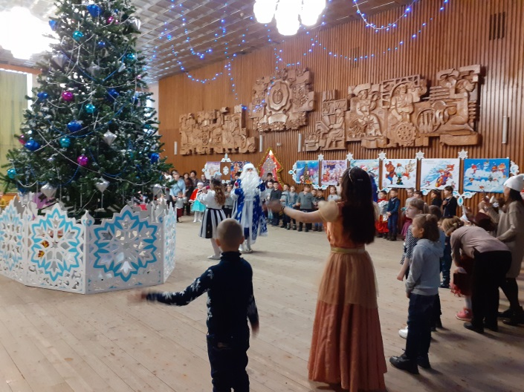
В рамках всероссийского культурно-образовательного проекта «Культурный норматив школьника» с целью просвещения школьников через их активное погружение в культурное пространство в первые дни новогодних каникул 30 декабря ребята 2б класса побывали в МБУ ТЦ «Родина» на новогоднем представлении "Зимние приключения козлят, или Новый год в волчьем королевстве». С первых минут просмотра юные зрители погрузились в сказочную атмосферу. Замечательная игра актёров, яркие костюмы и прекрасные декорации заставили поверить в чудо не только детей, но и взрослых. После представления на сцене ребят пригласили на интерактивную программу с весёлыми играми, песнями и танцами, хоровод вокруг новогодней ёлки с Дедом Морозом, Снегурочкой и сказочными героями.

